# Zdroj: <http://www.rozhlas.cz/ostrava/publicistika/_zprava/byl-to-plechovy-kotlik-na-trech-nohach-a-rikalo-se-mu-hradecky-rynik--1431871>

# Byl to plechový kotlík na třech nohách a říkalo se mu ‚hrádecký rynik‘

**Byl to zvláštní plechový kotlík na trojnožce, který kdysi sedlák vozil na pole k ohřátí jídla. Takzvaný hrádecký rynik je jedním z taháků, na kterých stojí nové obecní muzeum v Hrádku na Třinecku. Paradoxně ho ale mezi exponáty nenajdete.**

[Přehrajte si celý příspěvek](http://prehravac.rozhlas.cz/audio/3270947)

Jak se z obyvatel malé vesnice stanou amatérští muzejníci? Stačí oprášit místní tradice a vyklidit stodoly. A obecní muzeum je na světě. To, které mají v Hrádku na Třinecku, láká na bohatě zásobenou expozici. Pomohli sousedé a dokonce i přespolní dárci.

„To muzeum jsme dělali celé od základu. Kdysi přišla taková myšlenka, že by se tady mohlo vytvořit. A jelikož starosta tomu fandí, tak se toho chytil. Získali jsme budovu, zrekonstruovali ji, dodali regály a lidé nám začali dávat věci, co měli doma,“ popisuje Jaroslav Przeczek.

Budova, ve které se muzeum usídlilo, dříve sloužila jako požární zbrojnice. Postavena byla před sto lety. Muzeum je malé a komorní, ale pozoruhodné je v tom, že si ho zřídili a vybavili vlastně sami obyvatelé. V expozici najdete poklady ze zaprášených půd a vesnických stodol.

„Už tady máme zhruba 250 exponátů a pořád nám přibývají další,“ pochvaluje si starosta a amatérský muzejník Robert Borski.

V muzeu najdete zemědělské náčiní, motorky, kolovrátky, bicykly, stará rádia, kuchyňské vybavení a dokonce i hudební nástroj.

„Jsou to šlapací varhany a kdokoli, kdo přijde, si na ně může zahrát,“ dodává starosta.

**Zapomenutý rynik**

[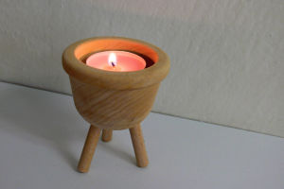](http://media.rozhlas.cz/_obrazek/3272147--hradecky-rynik-jako-suvenyr--1-950x0p0.jpeg)

Hrádecký rynik jako suvenýrFoto: [František Tichý](http://www.rozhlas.cz/_osoba/341)

Oživením tradice takzvaného hrádeckého ryniku se místním navíc povedl husarský kousek. Že to byl plechový kotlík na trojnožce, který ohříval jídlo na poli, už totiž všichni dávno zapomněli. Staří rodáci si ale ještě vzpomenou, že tenhle rynik uměl na poli nasytit celou velkou rodinu.

„Je to úplně zapomenutá tradice, protože dnes nikdo neví, jak v originále vypadal. Neumím si vysvětlit, proč se na něj zapomnělo. Ale existují písničky a dokonce i v kronice je o tom něco napsáno a zdejším občanům se kdysi říkalo*rynikoře*,“ vysvětluje Robert Borski.

Originální plechový kotlík se tedy bohužel nedochoval. Muzejníci ale vyrábějí malé dřevěné, které slouží jako dárkové suvenýry.

Více se o hrádeckém ryniku a celém vesnickém muzeu dovíte poslechem přiloženého audio souboru (viz odkaz *‚Přehrajte si celý příspěvek‘*v úvodu článku). Tento i další zvukové záznamy pořadu pak najdete v iRadiu.

**Fotogalerie:**

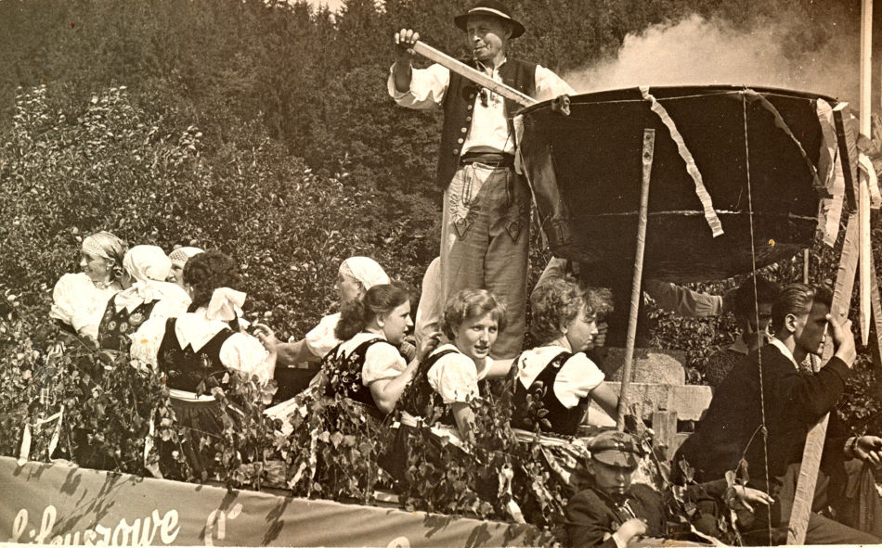

Hrádecký rynik se dochoval pouze na star

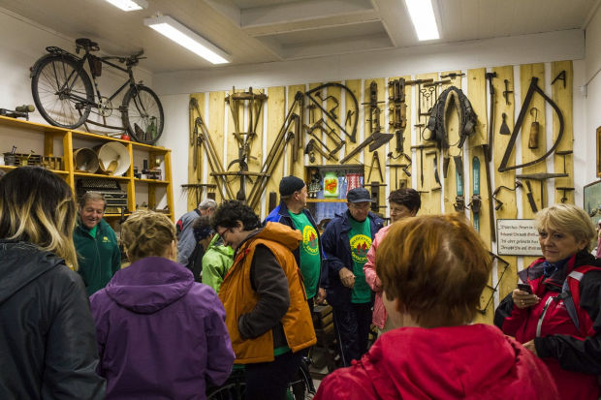

V muzeu je asi 250 exponátů Foto: Obec Hrádek

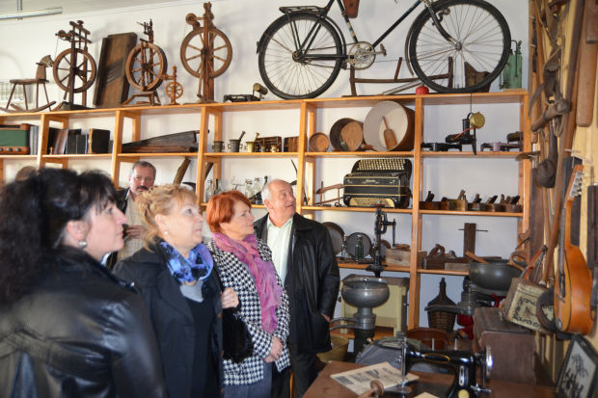

Mezi exponáty Muzea Foto: Obec Hrádek

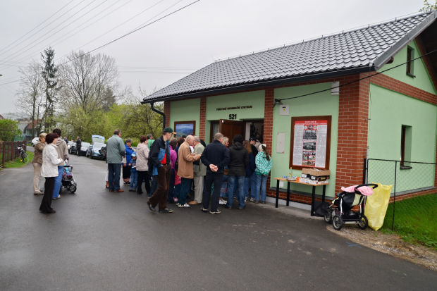

Obecní muzeum sídlí v budově bývalé hasičské zbrojnice Foto: Obec Hrádek

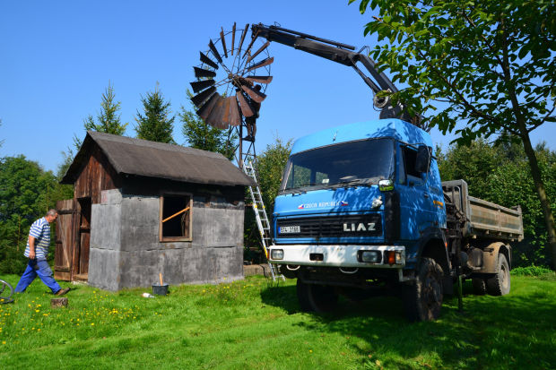

Větřok před rekonstrukcí - Foto: Obec Hrádek

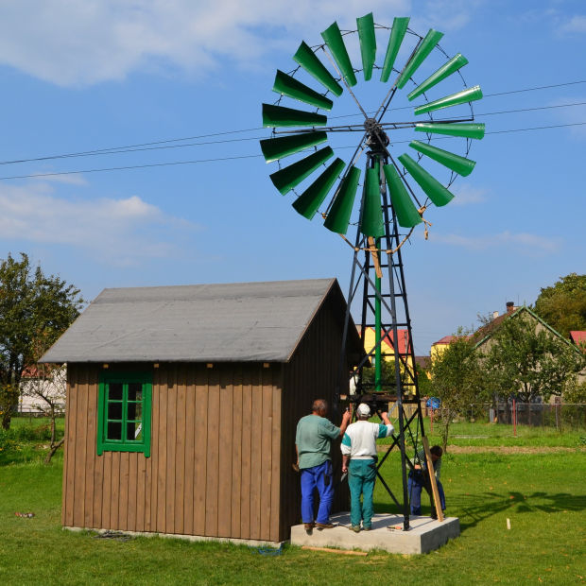

Větřok po rekonstrukci Foto: Obec Hrádek

# Autor: Petra Štrymplová